

Requerimientos Alta de Maestros

16/03/2017

1.0

|  |  |
| --- | --- |
| **Nombre.** | **Matricula** |
| **Jesús Alberto Goiz Barrales.** | **24400085** |
| **Juan Alberto Gutiérrez.** | **24400063** |
| **Brenda Robles Antonio.** | **24400073** |
| **Rene Moratilla Montes.** | **24400075** |
| **Guillermo Vivaldo Vazquez** | **24400093** |

**Control De Versiones**

|  |  |  |  |  |
| --- | --- | --- | --- | --- |
| Nombre Del Archivo | Versión | Fecha de modificación | Autor | Comentarios |
| Csoft-Requerimientos_Alta_Maestros-160317.docx | 1.0 | 16/03/17 | JAGC | Creación del documento |
|  |  |  |  |  |
|  |  |  |  |  |
|  |  |  |  |  |
|  |  |  |  |  |
|  |  |  |  |  |

# Índice

**Requerimientos** **2**

Funcionales 3

No Funcionales 3

Pruebas 4

# Requerimientos

El Alta de Maestros es la primera parte del ABC para los maestros para lo que se solicita que se haga lo siguiente con el módulo de Alta de Maestros.

## **Funcionales**

Para los maestros es necesarios los siguientes datos, así como su interacción:

|  |  |  |  |  |  |
| --- | --- | --- | --- | --- | --- |
| ID RQ | ID CU | Descripción | Detalle | Restricciones | Solicitante. |
| RF5.0 | 3.0 | El usuario “Administrador” podrá dar de alta los datos básicos de un nuevo maestro. | Se pedirán los datos del maestro que son:   1. Nombres 2. Apellido paterno 3. Apellido materno 4. Fecha de nacimiento 5. Dirección 6. Correo electrónico 7. Teléfono | Ningún campo se puede dejar en blanco. |  |
| RF5.1 | 3.0 | El usuario “Administrador” podrá asignar las materias que puede impartir el nuevo maestro. | Se mostrará el listado de las materias actuales en el plan de estudios y se seleccionarán las materias que el maestro está capacitada para dar. | No se podrá dejar en blanco este espacio. |  |
| RF5.2 | 3.0 | El usuario “Administrador” podrá asignar las materias que va a impartir por semestre. | Se mostrará el listado de las materias del requerimiento RF5.1 y se hará la selección de acuerdo a las materias que va a impartir en algún semestre | No se podrá elegir materias de las cuales el profesor no esté capacitado para dar. |  |
| RF5.3 | 3.0 | El usuario “Administrador” podrá agregar al nuevo maestro. | Después de completar los requerimientos RF5.0, RF5.1 y RF5.2 el usuario confirma el alta del alumno. | Se creará un identificador único que se llamará ID, el cual se mostrar en pantalla con los datos del maestro. |  |

## **No Funcionales**

El programa deberá de satisfacer una interfaz como la siguiente:

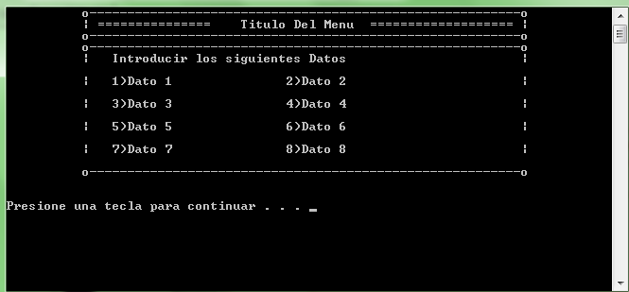

## **Pruebas**

Se espera que el sistema contemple todas las interacciones con el usuario, por lo que se probará la siguiente manera.

|  |  |
| --- | --- |
| Nombre de la Prueba | Prueba de Alta de Maestros |
| Caso de Uso | 3.0 |
| Objetivo de la Prueba | Verificar que los datos de los maestros sean correctos en la base de datos. |
| Descripción de la Prueba | Se ingresará a sistema como Administrador y se seleccionará la opción de “Alta Maestros” |
| Test | 1.- Direccionarse a la opción de Alta Maestros.  2.- Ingresar Datos del Maestro.  3.- Se le asigna materias para impartir.  4.- Se le asigna materias para algún semestre.  5.- Se confirma alta de maestro.  6.- Se puede seguir agregando maestros (regresar al paso 1). |
| Resultados Esperados | Mensaje de Éxito:  Datos Enviados: (Se mostrará los datos almacenados en variables locales)   1. Nombres 2. Apellido paterno 3. Apellido materno 4. Fecha de nacimiento 5. Dirección 6. Correo electrónico 7. Teléfono   Datos Almacenados: (Se hará consulta a DB)   1. Nombres 2. Apellido paterno 3. Apellido materno 4. Fecha de nacimiento 5. Dirección 6. Correo electrónico 7. Teléfono   Mensaje de Error:  Datos Enviados: (Se mostrará los datos almacenados en variables locales)   1. Nombres 2. Apellido paterno 3. Apellido materno 4. Fecha de nacimiento 5. Dirección 6. Correo electrónico 7. Teléfono   “Error de consulta el Maestro no se ha dado de alta” (Debido a que no se cargó correctamente el maestro)  En caso de tener un campo vacío:  “Error ‘Campo Vacío’ Se encuentra vacío Favor de ingresar un valor” |